 | Carátula para entrega de prácticas
Facultad de Ingeniería |  | Laboratorio de docencia

Laboratorios de computación
salas A y B

Profesor: | Claudia Rodriguez
Asignatura: | Fundamentos de Programación
Grupo: | 4
No de Práctica(s): | 8
Integrante(s): | Rios Santana Diego Gerardo
No. de Equipo de cómputo empleado | 29
Semestre: | 2°
Fecha de entrega: | 4-4-19
Obervaciones:

CALIFICACIÓN: __________

Objetivo: Elaborar programas en lenguaje C que incluyan las estructuras de selección if, if-else, switch y ternaria (o condicional) para la resolución de problemas básicos.
Actividades:
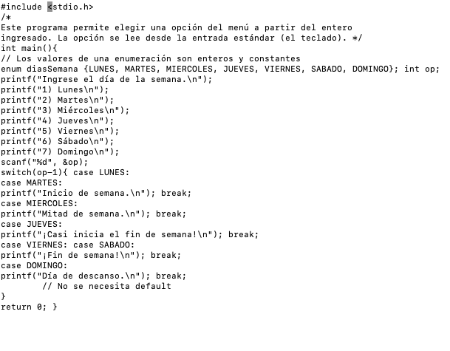

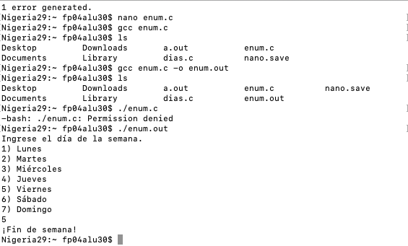

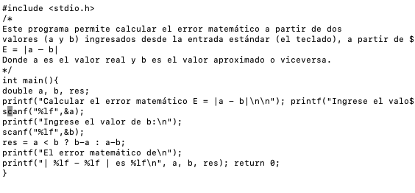

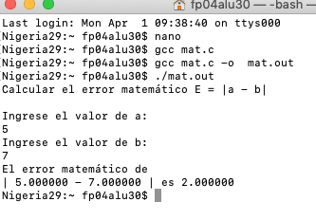

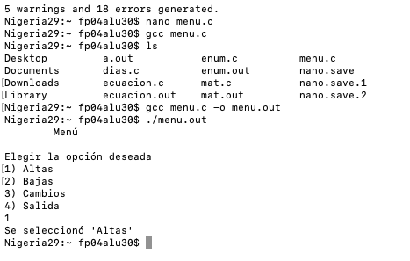

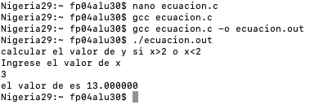

Conclusiones: Con la realización de la práctica logré reforzar algunas de las dudas sobre las estructuras de selección y así mismo reforzar los conocimientos previos obtenidos en clase y poder aplicarlos en los algoritmos desarrollados en la práctica.

